ЧАСТЬ I. СОЗДАНИЕ УЧЕТНОЙ ЗАПИСИ

- Откройте в браузере страницу olimp.bsu.ru, перейдите к блоку «Участие», перейдите по ссылке «Создание учетной записи».
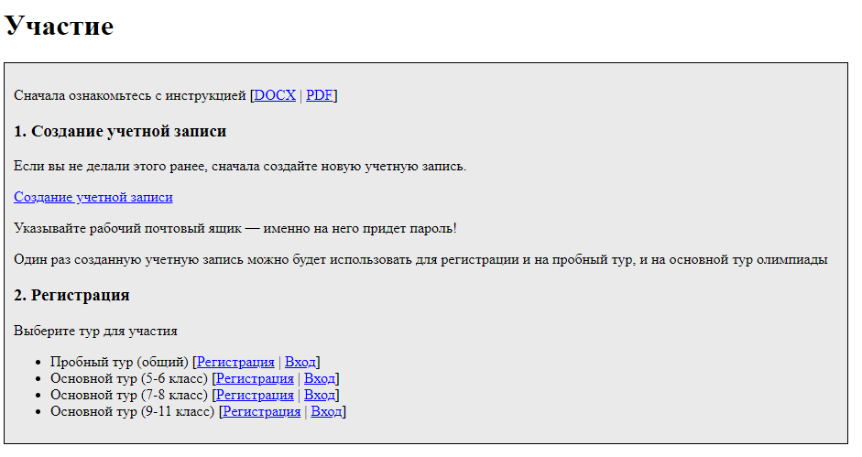

2. Ознакомьтесь с правилами регистрации, придумайте логин, введите валидный
e-mail, выберите язык интерфейса «Russian» и нажмите кнопку «Создать»
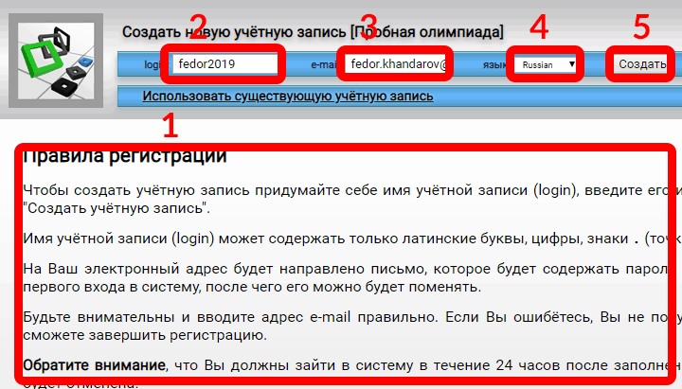

3. Если логин уже кем-то занят, вы увидите следующий экран. В этом случае придумайте себе другой логин.
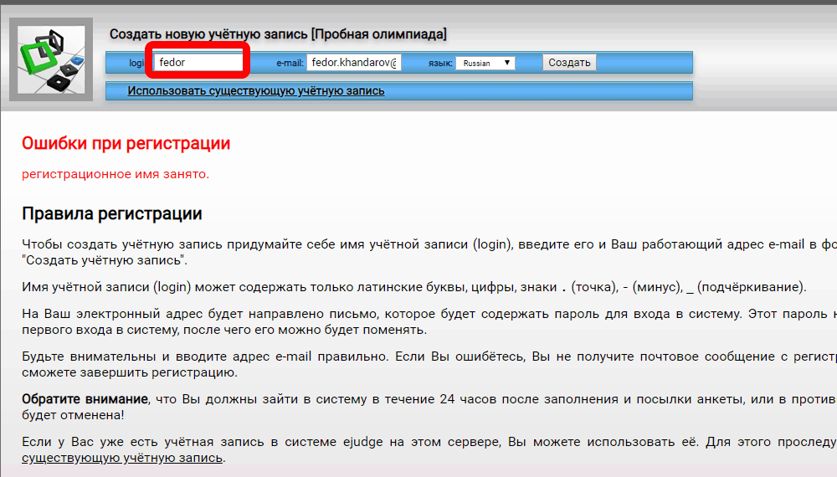

4. После того, как учетная запись будет создана, вам на указанный e-mail придет письмо с паролем.
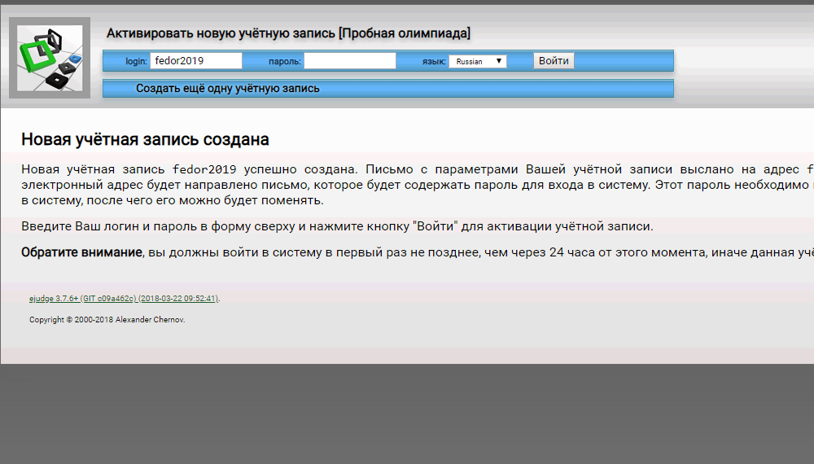

5. Откройте письмо от centerolymp.rb@yandex.ru, в письме будет указан пароль.
Не удаляйте это письмо! Если вы забудете пароль, то сможете посмотреть его в этом письме.
Если письмо не пришло в течение 5 минут – проверьте папку «Спам».
Перейдите по ссылке из письма.
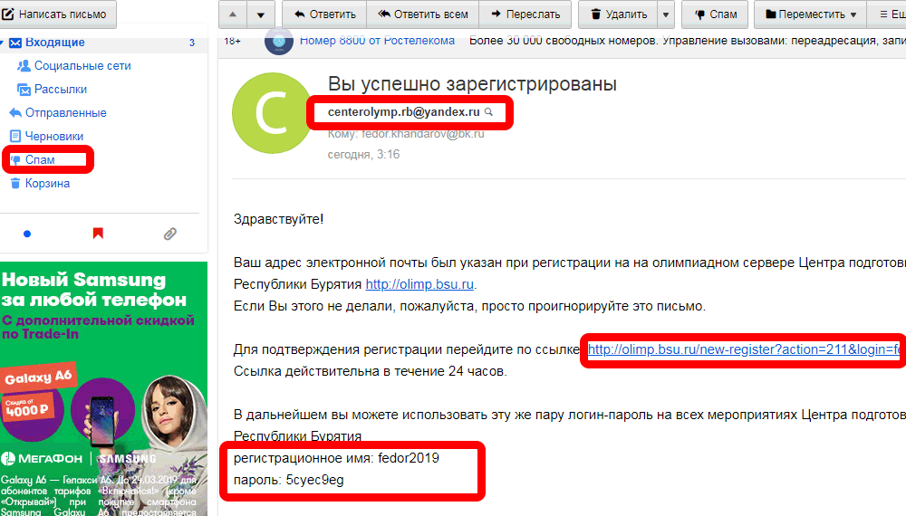

6. Перейдя по ссылке из письма, вы сможете ввести указанный в письме пароль.

Теперь у вас есть письмо с парой логин и пароль которые вы можете использовать при регистрации.
Можно переходить к следующему разделу данной инструкции.

ЧАСТЬ II. РЕГИСТРАЦИЯ И УЧАСТИЕ В ТУРНИРАХ

1. На главной странице сервера olimp.bsu.ru перейдите к блоку «Участие». Выберите в пункте «Регистрация» нужный тур.
Один раз созданную учетную запись можно будет использовать для регистрации и на пробный тур, и на основной тур олимпиады.
Теперь нужно зарегистрироваться на выбранный тур, нажав на ссылку «Регистрация». Откроется следующая форма, в которой нужно заполнить обязательные регистрационные данные, нажав на кнопку «Редактировать».
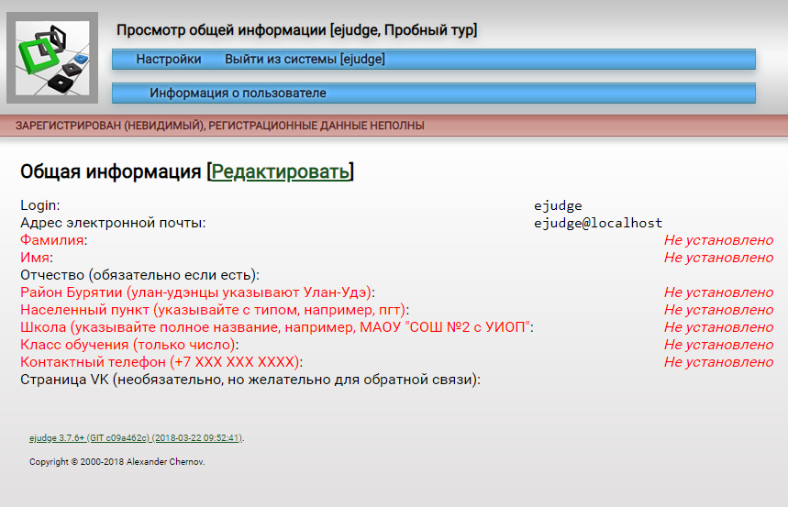
Без этих данных вход в соревнование будет недоступен. 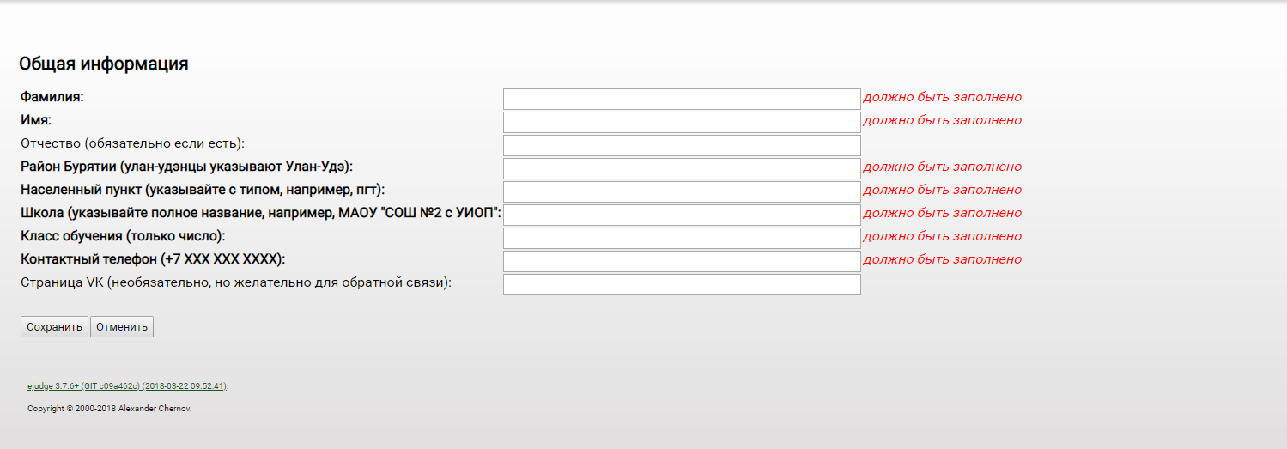
При заполнении формы некорректными данными (неправильными или несуществующими именем и фамилией, населенным пунктом, школой) результаты участия в туре будут аннулированы!

После заполнения формы нужно нажать на кнопку «Сохранить». 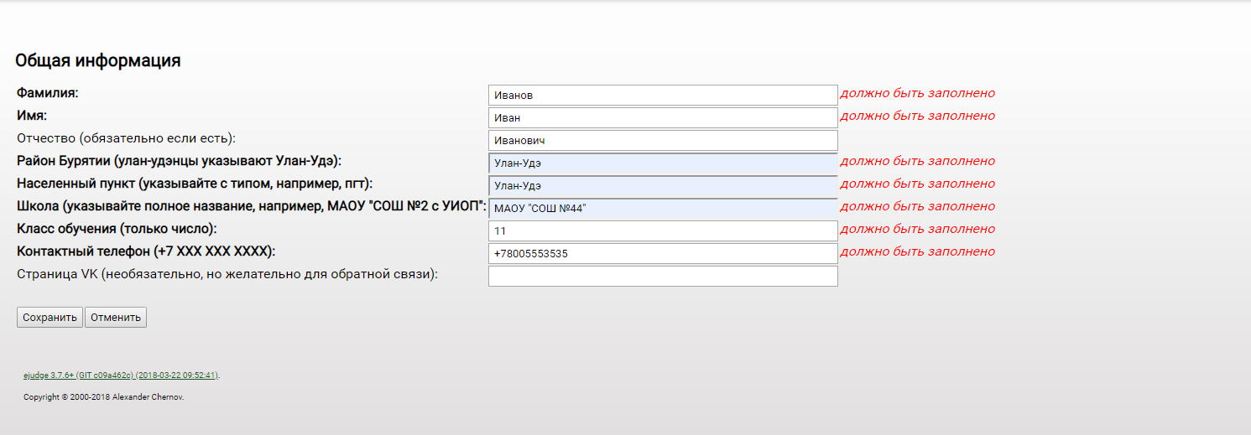

После этого нажать на кнопку «Участвовать».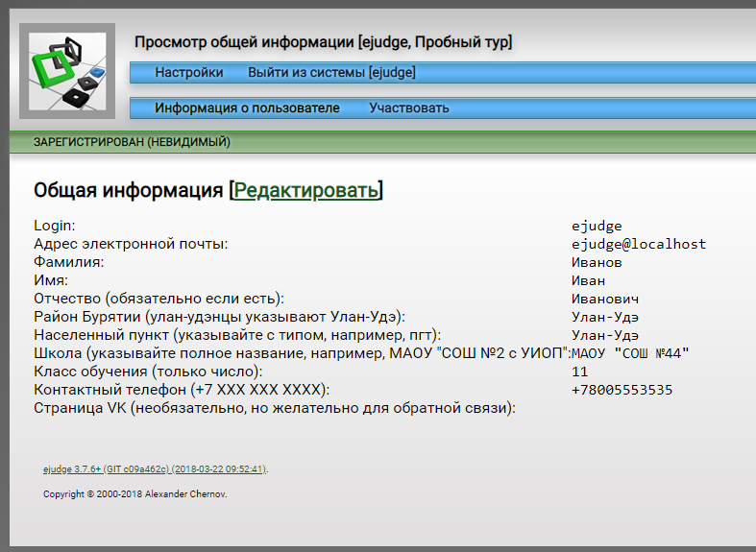
Пробный тур доступен всегда и состоит из простых задач для обучения работе в проверяющей системе. Основной тур за каждый класс будет доступен в день проведения тура.
Для входа в проверяющую систему и просмотра задач нужно нажать на ссылку «Вход» на странице «olimp.bsu.ru», пройти авторизацию в системе и нажать на кнопку «ВИРТУАЛЬНОЕ УЧАСТИЕ». После нажатия на кнопку «ВИРТУАЛЬНОЕ УЧАСТИЕ» начнется отсчет времени до конца соревнования. Нажимайте на ЭТУ кнопку только если готовы выполнять задания. Длительность соревнования указана на странице olimp.bsu.ru.
Для переключения между задачами нужно нажать на вкладку с соответствующей буквой (выделено красным прямоугольником на рисунке ниже).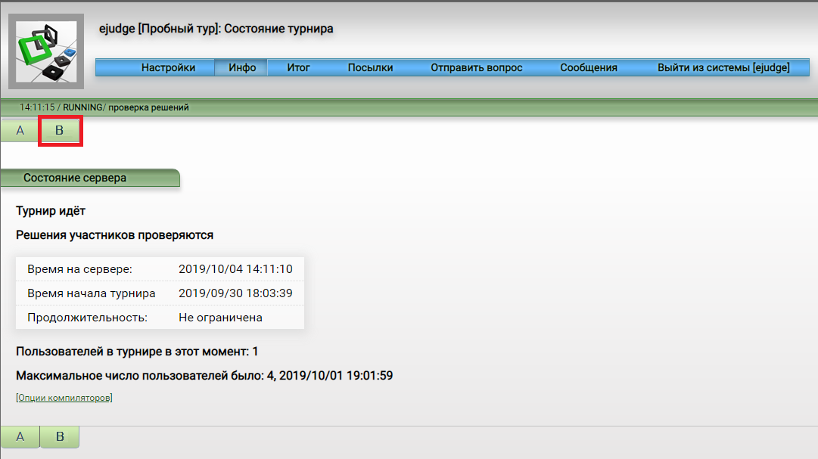
Для отправки решений нужно выбрать язык программирования, на котором вы пишите. Загрузить файл с исходным текстом программы, нажав на кнопку «Выбрать файл». Нажать на кнопку «Отправить!». Результаты отправки будут отображаться ниже после проверки решения автоматической системой. Для отображения результатов обновите страницу браузера после нескольких секунд после отправки. Если в столбце «Результаты» отобразился вердикт «ОК», то задача решена верно. Если задача решена не верно, будет отображен один из следующих вердиктов: «Неправильный ответ», «Превышен лимит времени», «Превышен лимит памяти», «Ошибка компиляции», «Ошибка выволнения».
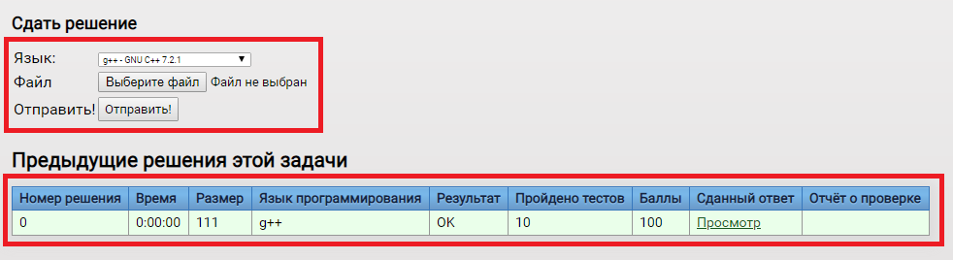

III. ОСОБЕННОСТИ ТУРНИРОВ ПО ИНФОРМАТИКЕ

В качестве решений задач турниры по информатике предполагают файлы с исходным кодом программ, решающих поставленные задачи

На сервере происходит автоматизированная проверка отправляемых участниками исходных кодов программ.

В качестве доступных языков программирования участникам предлагаются: C/C++, Python, Java и Pascal.

Для тренировки попробуйте зарегистрироваться и посдавать задачи в онлайн-архивах, например, acmp.ru, informatics.mccme.ru, acm.timus.ru.

За справками обращаться можно
– по электронной почте staelth@mail.ru
– по телефону, в Viber, в Telegram +79243941555 (Мальцев Станислав Петрович)
– по телефону, в Viber, в Telegram +79244563112 (Хандаров Фёдор Владимирович)

Лучше всего писать на почту или в Viber/Telegram с указанием своих логина и пароля, а по телефону лишь уведомить о том, что от вас ушел письменный запрос. В 99% случаев информация о логине и пароле все равно потребуется.

